**Дата**: 22.10.2024

**Клас**: 9-АБ

**Предмет**: англійська мова

**Тема:** Підсумковий урок з теми «Молодіжна культура».

**Мета:** : формувати навички вживання лексичних одиниць по темі; удосконалювати навички читання, аудіювання й усного монологічного мовлення; розвивати пізнавальні інтереси учнів; виховувати інтерес до самостійного пошуку потрібної інформації, а також загальну культуру учнів.

**Вчитель**: Руда Д.В.

Хід уроку

1.Greeting

Good afternoon, guys! I’m glad to see you. Are you ready to start our

lesson? All set?

2. Wаrm up / Listening

Уважно слухати аудіо трек і дати відповідь на питання вчителя <https://www.youtube.com/watch?v=-s1gu725tA4> .

3. Speaking

1. What was the best part of your day?

2. Is there a frustrating moment or struggle that you’d like to get off your chest?

3. Now that you’re home, is there anything I can do to help you?

4. How are you really feeling today?

5. Tell me three good things about today.

“Giving someone your undivided attention is one of the most generous things you can do.” — Ali B. Moe

6. Did you receive any good news today?

7. What’s something you’re grateful for having seen, heard, or been a part of?

4. Повторення

<https://wordwall.net/uk/resource/12990401/gerunds-infinitives>

<https://wordwall.net/uk/resource/865531/infinitives-gerunds>

5. Writing

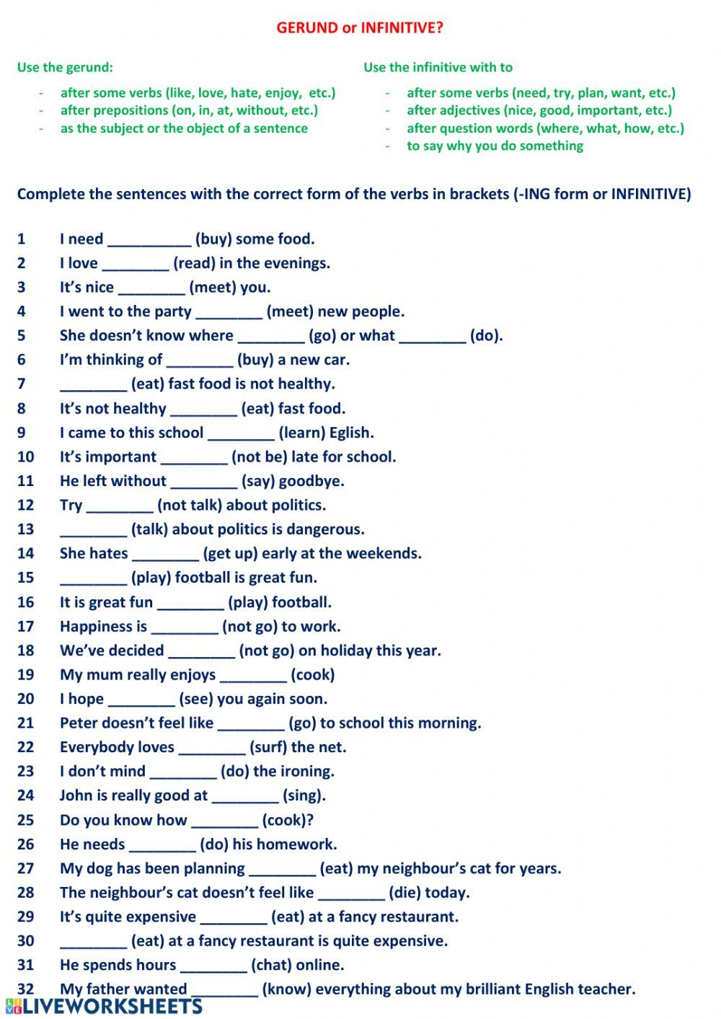

6. Homework

1. Виконати тест за посиланням. <https://naurok.com.ua/test/join>

Код доступу 3795006